國家科學及技術委員會
114年度大專學生研究計畫申請書
一、綜合資料：
申 請 人 ︻ 學 生 ︼ | 姓 名 | 吳茂榤 |  | 身分證  號 碼 | N126875929
申 請 人 ︻ 學 生 ︼ | 就 讀 學 校、  科 系 及 年 級 | 逢甲大學、  電子工程學系三年級 |  | 電 話 | 0908351709
申 請 人 ︻ 學 生 ︼ | 學 生 研 究  計 畫 名 稱 | 肋膜積水辨識
申 請 人 ︻ 學 生 ︼ | 研 究 期 間 | 自114年7月1日至115年2月底止，計8個月
申 請 人 ︻ 學 生 ︼ | 計 畫 歸 屬 處 別 | □自然處 □工程司 □生科處  □人文處
申 請 人 ︻ 學 生 ︼ | 研究學門代碼及名稱 | 醫工/生醫影像
申 請 人 ︻ 學 生 ︼ | 上年度曾執行本會大專學生研究計畫 | □是（計畫編號：NSTC － － － － ）  否
指 導 教 授 | 姓 名 | 張一楠 |  | 身分證  號 碼 | F130072010
指 導 教 授 | 服 務 機 構  及 科 系(所) | 逢甲大學電子工程學系
指 導 教 授 | 職 稱 | 助理教授 |  | 電 話 | 04-24517250分機 4959
補 助 經 費 | 項 目 | 金 額 | 說 明
補 助 經 費 | 研 究 助 學 金 | 48,000元 | 每月補助研究助學金新臺幣6,000元  ，8個月計新臺幣48,000元。
補 助 經 費 | 耗材、物品、圖書及雜項費用 | 20,000元 | 依研究計畫實際需求擇優補助，每一計畫最高以補助新臺幣20,000元為限。
補 助 經 費 | 合 計 | 68,000元
表C801
科、系主管姓名：
（學生就讀學校）
- 研究計畫內容（以10頁為限）：

- 摘要

臺灣目前已經是「高齡化社會」，2025年人口預估臺灣將進入「超高齡化社會」[1]，也因為少子化、出生率下降，讓65歲以上的人口超過20%，也就是每五個人就會有一個人是超過65歲的，因此我們也更需要去注意身體的健康。每年都有人因為肺部疾病死亡，其中也有人是因為肺部疾病去併發其他高血壓或是心血管疾病，大多數人對肺部疾病的發現意識比較薄弱，所以應該要提早就醫或是做檢查去在這些疾病無法挽救前得到適當的治療。
「肋膜積水」是一種病症，是指有液體在肺部的胸腔裡，有可能是因為心臟疾病、肺炎、手術等引起，並且根據報導，41% 的ICU住院患者存在肋膜積水，肋膜積水會透過胸腔X光影像(CXR)去檢查病患肋膜積水的程度[2]，檢視X光影像的是放射師，他們可以說是醫生的第二雙眼，透過他們可以從這些X光影像中看出隱藏的疾病，但由於醫療資源的短缺以及放射師的人數稀少，該領域面臨著嚴峻的挑戰，如圖一、圖二所示，每年二月份的放射師國家考試中，報考人數約為600人，但通過考試的人數卻不足70人，錄取率皆低於12%，此反映出現有教育與訓練體系可能無法有效培養足夠的合格專業人才，進一步加劇了放射師人力供應的不足問題，並且有些肺部疾病也可能跟肋膜積水在胸腔X光內重疊，導致更需要有經驗的放射師去判斷[3]。所以我們想要透過開發出一套程式，能夠快速且準確的判斷輸入的胸腔X光影像是否積水，並提供批量處理判斷的功能，幫助醫院能快速告訴檢查者的肺部狀況。
有鑑於此，本專題與醫院合作，由醫院提供大量正常肺部及肋膜積水的胸腔X光影像，同時認證我們模型訓練預測出的結果是否正確，在計畫執行上，首先將所有胸腔X光的資料庫進行圖片標準化，固定肺部在每張圖片的位置，經過影像強化，使病徵更加突出，讓模型能夠去更好的辨識出來是否有積水，最後透過卷積神經網路(CNN)模型來訓練判斷病徵。專題研發成果將能實際應用於醫院中，將繁瑣、耗時的判斷工作交予程式，利用電腦的即時性，快速呈現準確的積水判斷，一來可以減少醫生的作業負擔，二來也可以作為醫生或實習醫生判斷的輔助。

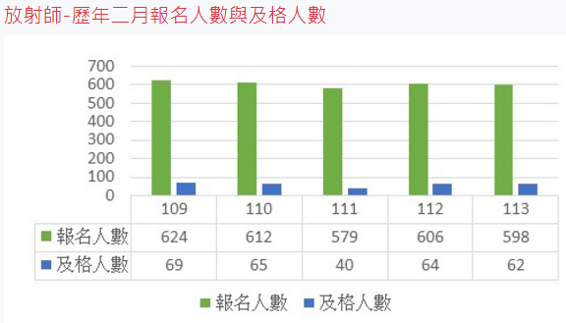

圖一、報名人數與及格人數
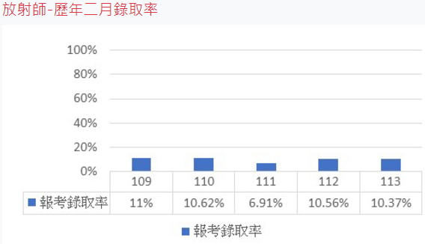

圖二、錄取率
- 研究動機與研究問題
肋膜積水是一種常見的肺部疾病，造成肋膜積水的原因有很多種，心臟病患者或是高山症患者等等，這些人是肋膜積水的危險群，隨著老年人口的上升，肋膜積水的住院率上升，如此便會造成醫療資源的短缺，對醫院造成壓力。傳統上，肋膜積水的診斷通常依賴放射師或醫生逐一檢查患者的胸腔X光影像（CXR），以分析肺部的病變情況。由圖三可見，正常肺部的X光影像呈現乾淨而透明的結構，而在圖四中，肋膜積水的肺部顯示出空間比較狹小，並且積水區域在影像中以白色顯現。
胸腔積水的判斷還可藉由觀察肋膜角的位置是否鈍化來進行診斷，正常情況下，肋膜角應該呈現清晰而尖銳的形狀，而當積水發生時，肋膜角會因液體的累積而變得鈍化，這是判斷胸腔積水的重要指標。然而，在傳統的影像分析中，肋膜積水的影像表現可能與其他肺部疾病存在一定程度的相似性，進一步增加了診斷的挑戰性，需要結合臨床症狀和其他診斷工具進一步確認，以提高診斷的準確性並減少誤診的風險。因此我們希望能透過更精準的影像分析模型，協助醫療人員更有效地辨識肋膜積水並提升診斷效率。
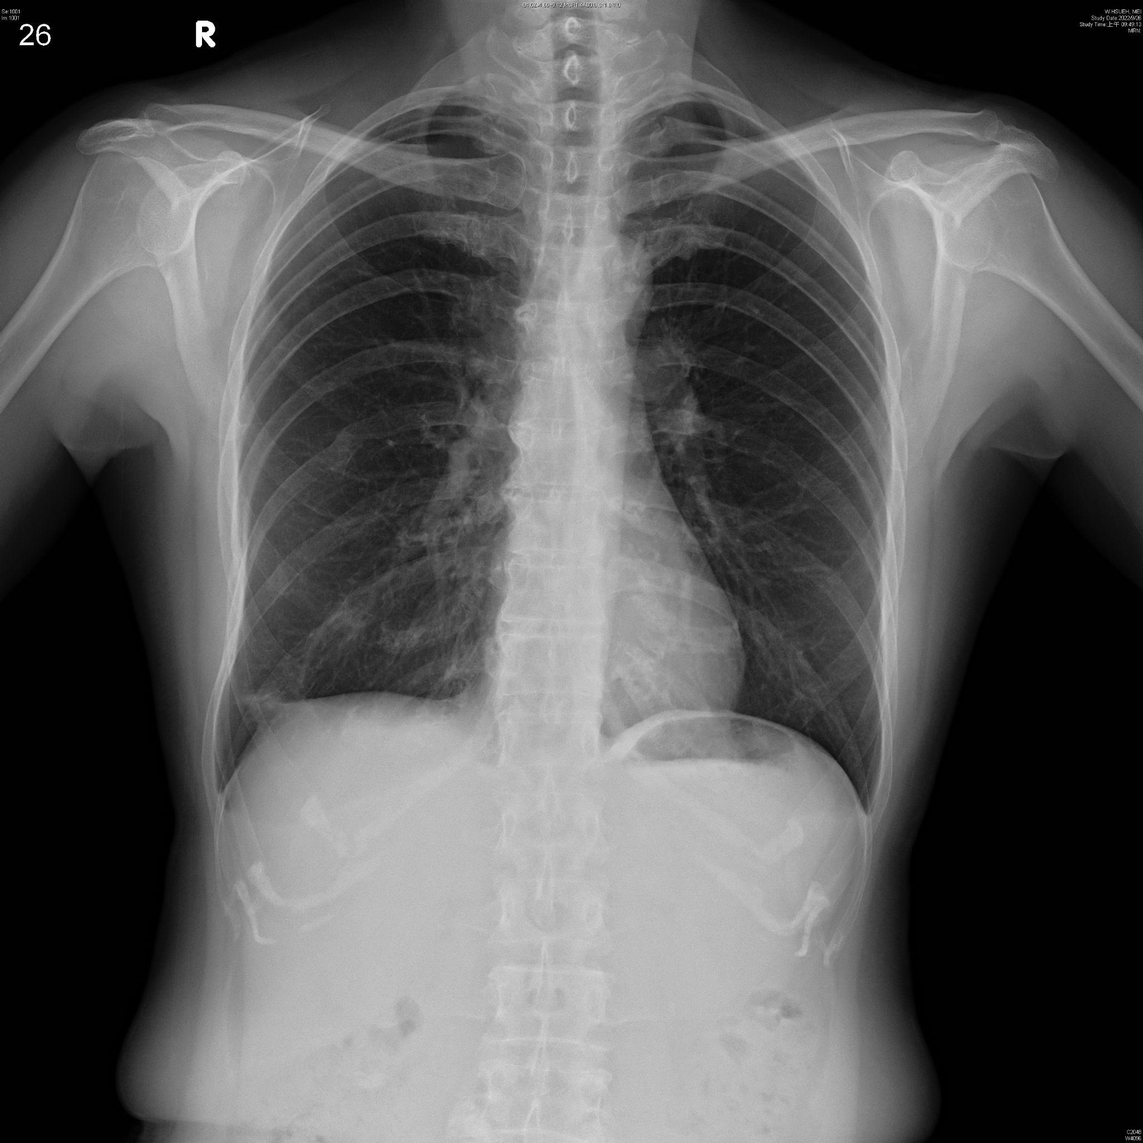
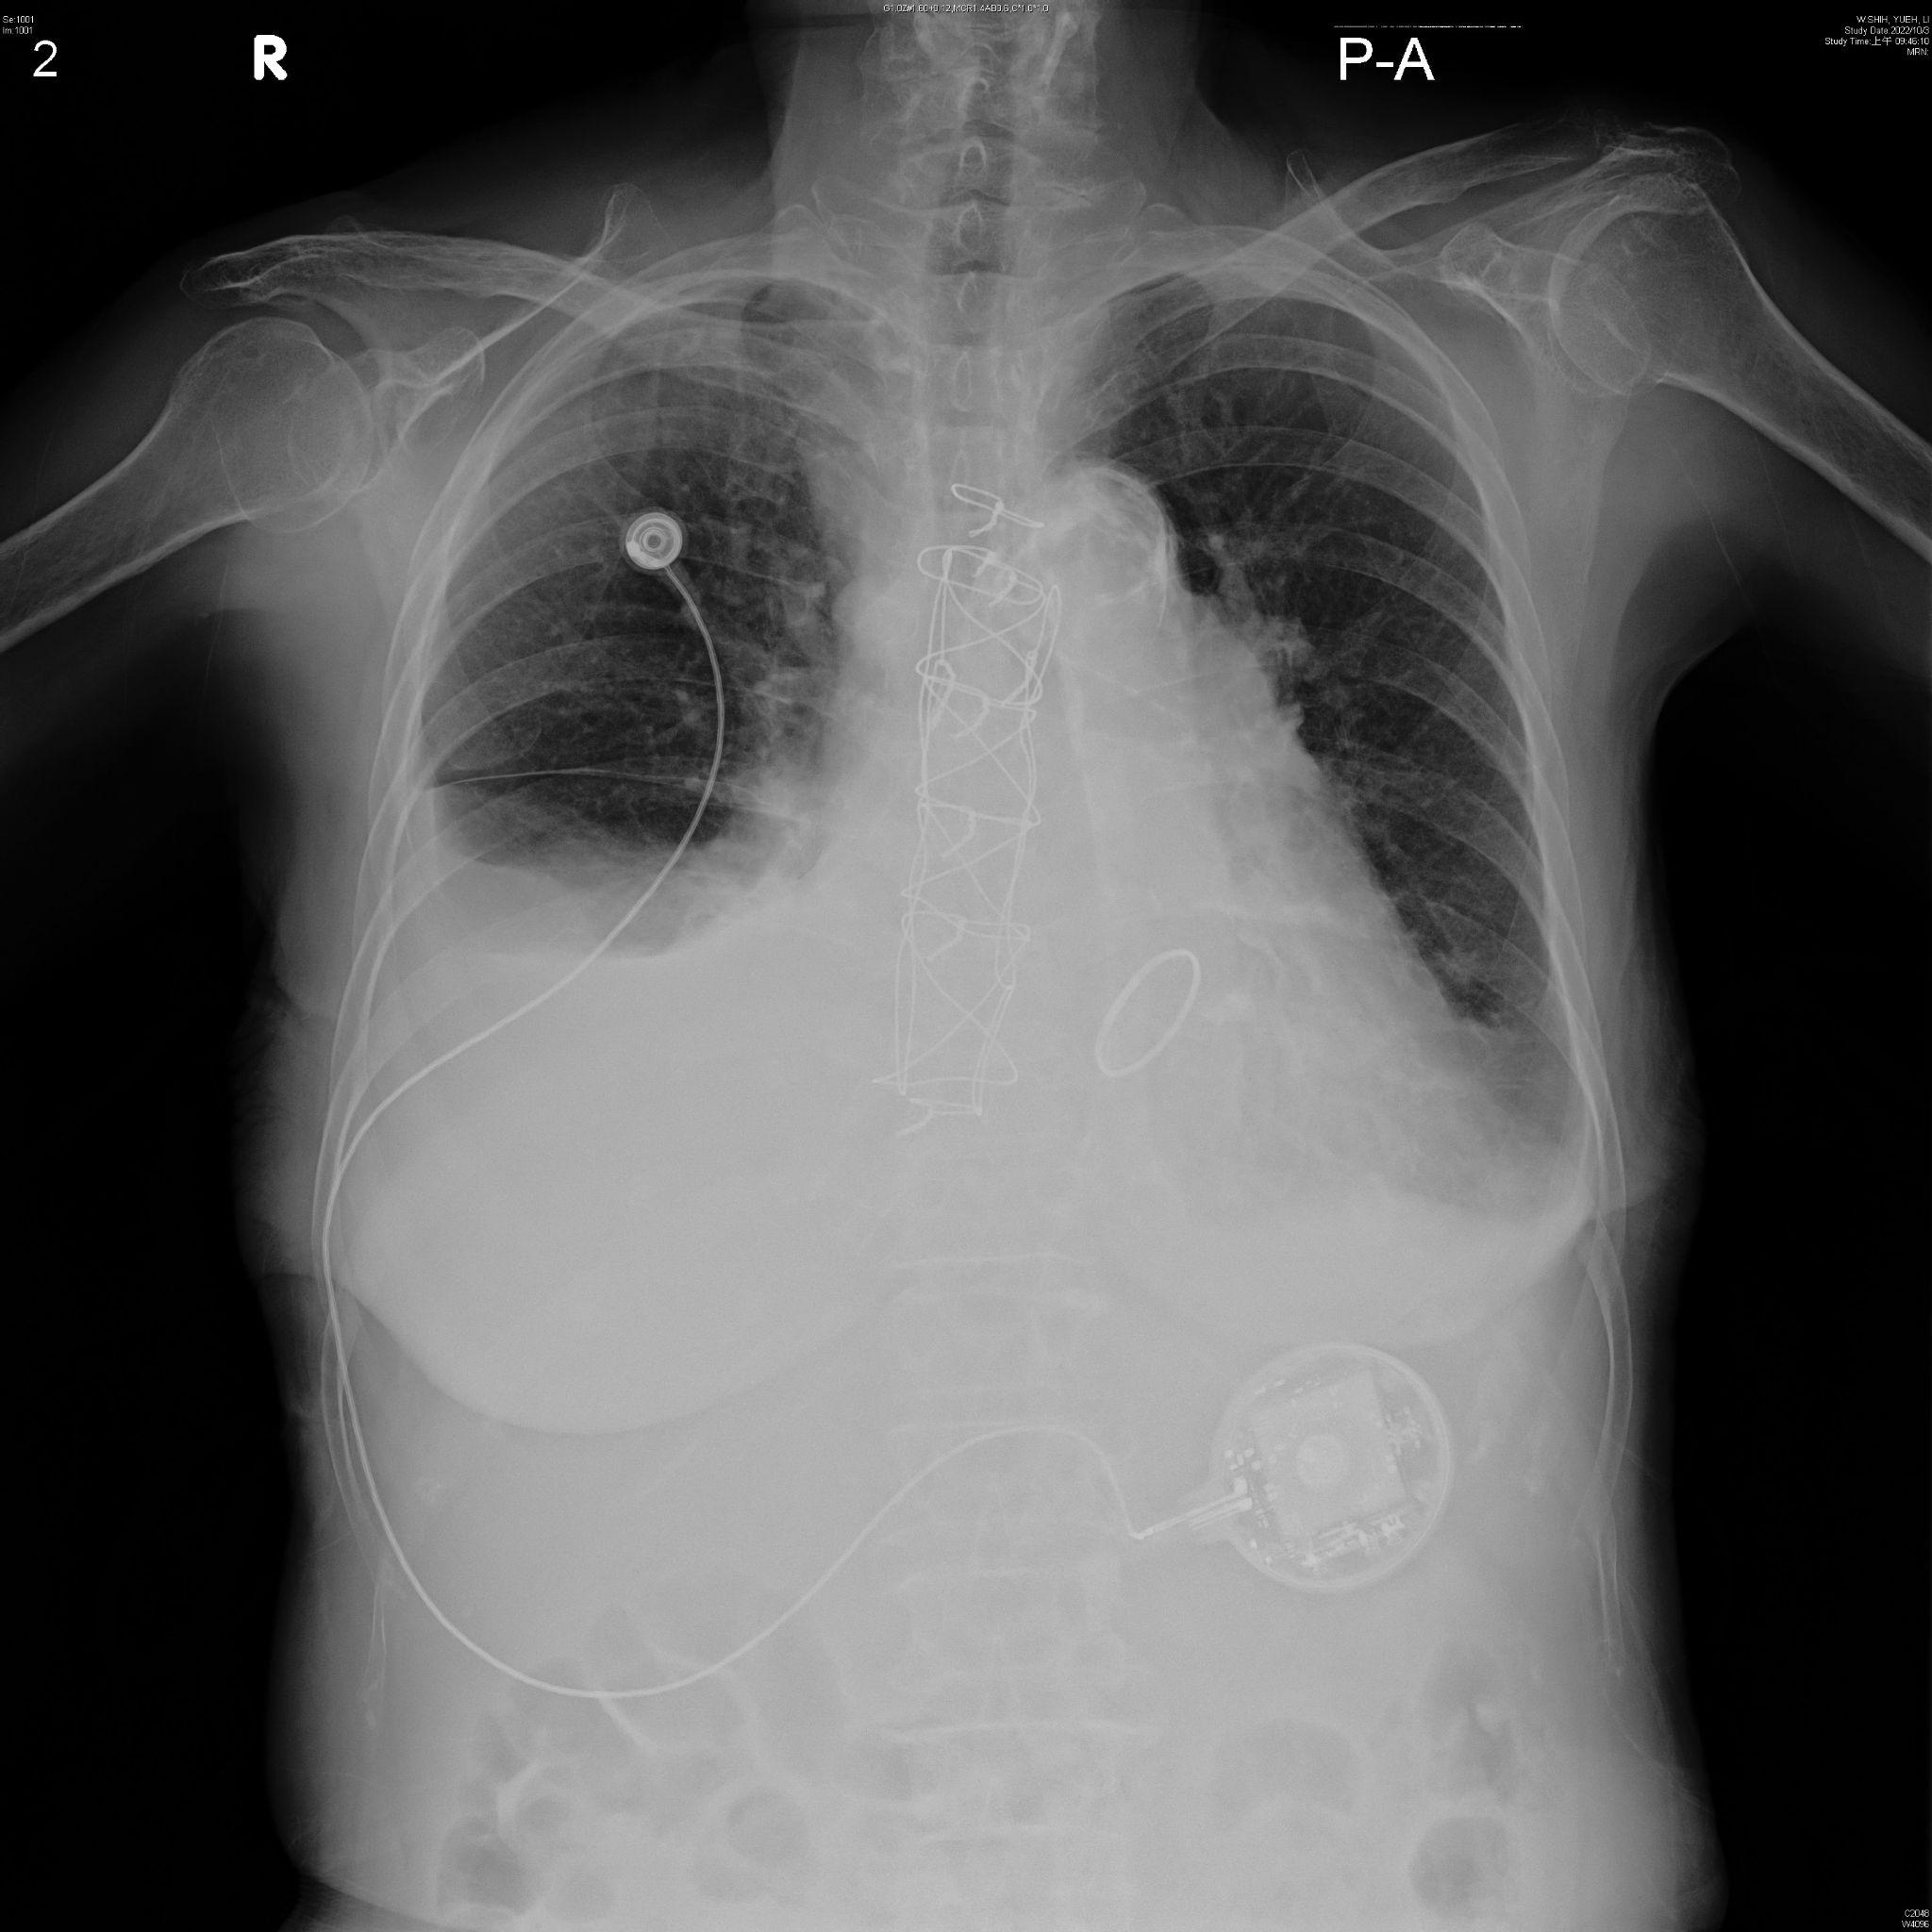

圖三、無積水 圖四、有積水
- 文獻回顧與探討
目前，傳統上已有多種基於不同AI模型訓練的方法被應用於醫學影像的疾病辨識，例如用於診斷COVID-19肺炎[4]、肺癌和肋膜積水等。然而，由於每間醫院的X光影像拍攝設備可能存在差異，例如影像的拍攝角度、位置、解析度，以及受檢者的身高、體型等特徵的不同，這些因素可能導致影像資料的不一致性，進一步影響模型判斷結果的準確性與穩定性。現有大多數用於肺炎或肋膜積水辨識的方法，主要依賴不同的影像增強技術及訓練模型與參數的調整。然而，這些方法通常未對影像中非目標區域進行處理，可能導致非肺部區域對模型訓練的影響，進一步降低診斷的準確性。為了解決這一問題，本專題採用了一種新的流程，即在模型訓練前，先利用影像標準化技術結合 UNet 模型，對影像進行肺部區域的自動裁切，旨在解決上述問題並提升影像分析的精準度與可靠性。
UNet模型是一種專為生物醫學影像分割設計的深度學習架構，其結構呈現為對稱的「U型」，如圖五，由編碼階段與解碼階段組成。在編碼階段，影像經過多層卷積和池化操作，逐步提取特徵，同時壓縮影像的空間維度，以捕捉高階語義信息。而在解碼階段，則透過反卷積操作逐步恢復影像的空間解析度，並與編碼階段對應層的特徵進行連接。這種連接的設計有效地保留了影像中的高解析度細節信息，確保分割結果的邊界更加精確[5]。
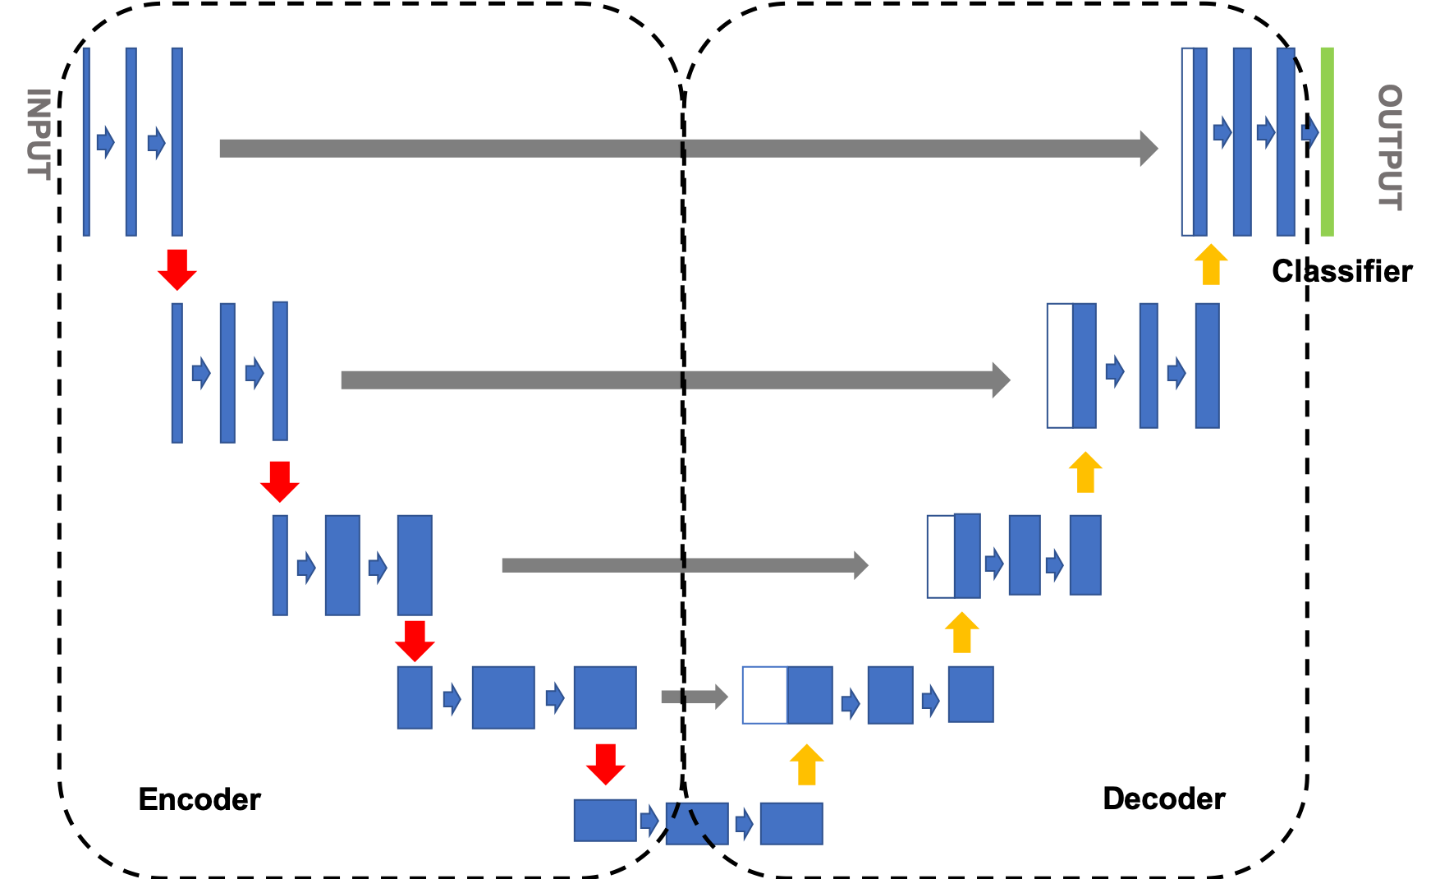

圖五、UNet 結構
使用該方法的核心在於，透過 UNet 模型預先識別每張 X 光片中的肺部範圍，並裁剪掉影像中非肺部的部分，使得後續影像的大小與位置保持一致性。這樣可以有效降低因影像來源差異以及非肺部的部位如手、肺部下方、脖子等其他X光照射範圍導致的干擾，進一步提高影像增強和肋膜積水辨識模型的準確性。
根據文獻[6]，研究顯示 UNet 模型在醫學影像中具有卓越的區域標註能力。因此，本專題將該技術應用於肺部影像的自動分割與裁切，實現對非目標區域的剔除，確保訓練過程更加聚焦於肺部的影像特徵。這種基於 UNet的影像預處理流程，對後續的肋膜積水辨識模型的準確性提升具有重要意義。
而在影像增強與分析領域，傳統方法主要集中在利用各種影像增強技術以提升影像品質，並以此作為深度學習模型訓練的基礎。影像增強技術是處理醫學影像的重要環節，其目的是提升目標區域的對比度和細節，進而促進模型在診斷任務中的表現。例如，直方圖均衡化是一種經典的方法，用於調整影像的亮度分佈，增強影像的對比度。然而，該方法可能會放大噪聲，特別是在低對比度的醫學影像中。
為了解決這一問題，自適應直方圖均衡化和限制對比度的自適應直方圖均衡化應運而生。根據文獻[7]這些方法基於局部區域進行對比度調整，有效避免了傳統方法中的過度增強問題。此外，根據文獻[8]索伯算子等邊緣檢測技術也被廣泛應用於特徵提取，尤其是在需要強調結構邊界的情境下具有重要作用。
另一方面，針對影像的質感與明暗反轉分析，負片處理是一種反向增強技術，適用於某些特定的診斷需求，例如凸顯異常區域的細節對比度。這些影像增強方法在臨床影像處理中已被證實能夠提升診斷的準確性。然而，不同方法的效果取決於影像的質量、類型及目標應用，如何選擇最適合的方法仍需大量測試與評估。
本研究將不同的影像增強方法應用於臨床影像數據，使用基於MATLAB開發的CNN模型進行訓練與測試，評估不同增強方法對診斷準確性及模型穩定性的影響。根據文獻[9]結果顯示，結合圖像分割和影像增強的處理，在提升影像對比度的同時，有效避免了噪聲干擾，並進一步增強了模型對目標特徵的識別能力。
(四)研究方法及步驟

本計劃所提出之研究方法及步驟：

透過對圖像的預處理及CNN卷積神經網路的模型訓練，開發出一個只要簡單將圖片輸入就能立刻知道是否有積水的應用程式。
步驟:
1. 討論方向、確定主題並且跟教授探討
2. 查詢網站與肺部積水相關資料
3. 建立胸腔X光圖像資料庫
4. 程式撰寫與除錯
5. 圖片處理
6. 訓練模型
7. 胸腔X光圖片測試
8. 成果資料統整
9. 討論實驗結果
10.影片拍攝、影片剪輯
11.最後檢查
本計劃所提出之創新設計與應用：

將AI辨識與肋膜積水判斷結合，加速與強化醫院醫生的判斷作業。
1.透過優化CXR影像分析流程，簡化肋膜積水判斷的操作，讓醫護人員能更輕鬆地進行診斷，提升使用便利性與科技普及率。
2.可應用於學校、醫護培訓機構及公共衛生教育中，作為醫療影像學的輔助教學工具。透過AI協助分析案例，學生能更直觀地學習影像判讀技巧，增強對肋膜積水等疾病的理解。同時，也可用於社區健康推廣，幫助大眾了解胸腔疾病的徵兆，提高健康意識。

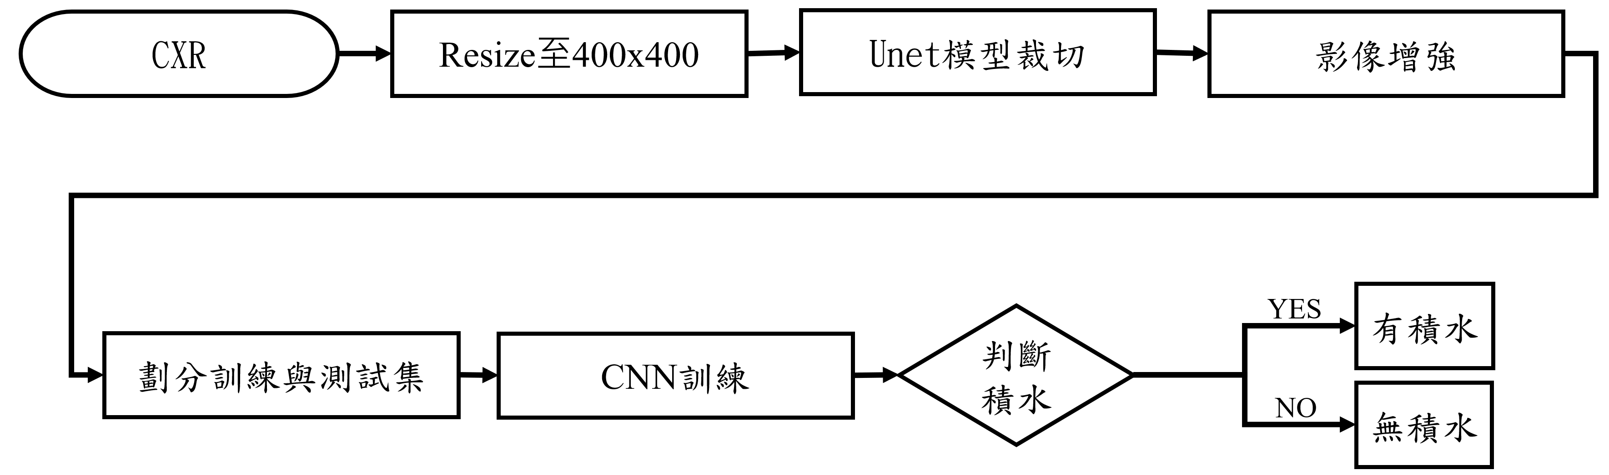

圖六、本計畫預計執行之流程圖
計畫開始前:
執行時間：2個月
執行方式：收集並研究各文獻有關智影像強化與CNN卷積神經網路的資料，了解其原理及應用。學習python程式以及使用Matlab軟體，並預先將各種影像強化的程式撰寫完畢，以利後續使用。

第一階段：肋膜有無積水資料庫的建立
執行時間：1個月
執行方式：將醫院的所有病人檔案統整及分類，彙整我們所需的CXR影像，並且分成有積水與無積水兩類，用於之後的模型訓練。
第二階段：開發深度學習模型(UNet)
執行時間：1個月
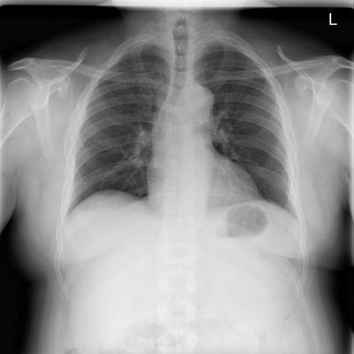
執行方式：撰寫UNet模型訓練的程式，UNet模型主要用於影像切割，我們預計透過UNet進行圖像標準化，使用模型裁切出CXR原圖中的胸腔範圍如圖七、圖八，減少非胸腔範圍對模型訓練的干擾。
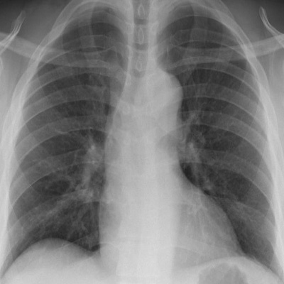

圖七、原圖 圖八、裁切後
第三階段：開發影像增強演算法
執行時間：1個月
執行方式：撰寫各種影像強化的程式，嘗試各種影像強化方式，如直方圖均衡化、自適應直方圖均衡化、限制對比度自適應直方圖均衡、索伯算子、負片等方式進行影像強化，透過多種測試找到最適用於臨床影像的方法。

第四階段：開發深度學習模型(CNN)
執行時間：1個月
執行方式：利用MATLAB撰寫CNN模型訓練及Grad-CAM程式。

第五階段：進行比較與加強並且記錄結果
執行時間：1個月
執行方式：使用不同影像標準化及不同影像增強訓練模型做交叉對比，嘗試結合多種影像增強方法，並微調訓練參數及不同預訓練模型，利用EXCEL記錄結果，找出最好的結果。
第六階段：製作成果報告及相關資料
執行時間：1個月
執行方式：撰寫出本計畫的成果報告並用MATLAB與EXCEL呈現準確度比對結果。
持續學習(計畫結束後)：將寫好的成果內容去參加各個論文比賽
執行時間：持續進行
執行方式：由老師指導撰寫論文技巧，將本專題撰寫成期刊論文發表。持續在老師的指導下參與國內外相關專題競賽。
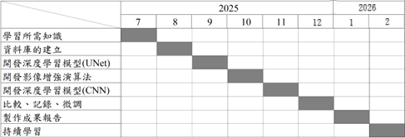
圖九、本計畫執行預計之甘特圖
(五)預期結果
在此實驗過程中，本研究採用了CNN進行模型的構建與訓練。透過調整模型訓練所使用的資料集，包含測試不同的影像標準化技術（如UNet自動裁切），以及再加上不同的影像增強技術（如CLAHE、Sobel gradient等），來改善模型的準確性，並在胸腔X光影像積水的預測與判斷上，挑出預測準確率最高的影像處理方法，據文獻[10]，其研究使用ResNet18的模型分類肋膜積水準確率達82%，我們希望透過UNet裁切及影像增強後準確率能達95%以上。
本研究計畫將持續優化模型性能，並將研究成果投入學術界，預計撰寫論文並投稿於國內外學術研討會、IEEE期刊以及SCI期刊，藉此推廣此技術，促進其在醫學影像診斷領域的應用與發展
(六)參考文獻
[1] Y.-L. Kao, J.-Y. Chen, C.-C. Chen, and Y.-W. Su, ‘A study of social support and leisure constraints on the leisure participation intention of the elderly’, in 2022 IEEE 11th Global Conference on Consumer Electronics (GCCE), Oct. 2022, pp. 542–543. doi: 10.1109/GCCE56475.2022.10014102.
[2] P.-Y. Chen, C.-H. Lin, C.-D. Kan, N.-S. Pai, W.-L. Chen, and C.-H. Li, ‘Smart Pleural Effusion Drainage Monitoring System Establishment for Rapid Effusion Volume Estimation and Safety Confirmation’, IEEE Access, vol. 7, pp. 135192–135203, 2019, doi: 10.1109/ACCESS.2019.2941923.
[3] B. C. R. S. Furriel et al., ‘Convolutional Neural Network for Pleural Effusion Classification’, in 2023 IEEE Latin American Conference on Computational Intelligence (LA-CCI), Oct. 2023, pp. 1–6. doi: 10.1109/LA-CCI58595.2023.10409349.
[4] Abubaker, A. Mohamed, and K. Abuzaid, ‘Using Deep Learning Approaches for the Automatic Detection of COVID-19 and Assessing Disease Severity through Chest CXR and CT Scan Image Processing’, in 2023 IEEE 3rd International Maghreb Meeting of the Conference on Sciences and Techniques of Automatic Control and Computer Engineering (MI-STA), May 2023, pp. 235–241. doi: 10.1109/MI-STA57575.2023.10169696.
[5] M. MEDJADI, L. MEDDEBER, and T. ZOUAGUI, ‘Evaluation of the Impact of Attention Mechanisms on UNet and Res-UNet Models for Building Extraction Accuracy’, in 2024 3rd International Conference on Advanced Electrical Engineering (ICAEE), Jan. 2024, pp. 1–6. doi: 10.1109/ICAEE61760.2024.10783234.
[6] J. S. Suri et al., ‘UNet Deep Learning Architecture for Segmentation of Vascular and Non-Vascular Images: A Microscopic Look at UNet Components Buffered With Pruning, Explainable Artificial Intelligence, and Bias’, IEEE Access, vol. 11, pp. 595–645, 2023, doi: 10.1109/ACCESS.2022.3232561.
[7] B. Rakshit, R. Das, and N. Chattaraj, ‘Detection-Accuracy Enhancement of COVID-19 from Multi-Class Lung Diseases by Instrumenting CLAHE Integrated Deep Learning Technique’, in 2022 IEEE 2nd International Symposium on Sustainable Energy, Signal Processing and Cyber Security (iSSSC), Feb. 2022, pp. 1–6. doi: 10.1109/iSSSC56467.2022.10051405.
[8] P. Meenakshi., K. Bhavana, and A. K. Nair, ‘Pneumonia Detection using X-ray Image Analysis with Image Processing Techniques’, in 2022 7th International Conference on Communication and Electronics Systems (ICCES), Jun. 2022, pp. 1657–1662. doi: 10.1109/ICCES54183.2022.9835798.
[9] X. Li, Z. Fang, R. Zhao, and H. Mo, ‘MRI Image Segmentation of Brain Tumor Based on Res-UNet’, in 2023 IEEE 3rd International Conference on Digital Twins and Parallel Intelligence (DTPI), Jan. 2023, pp. 1–6. doi: 10.1109/DTPI59677.2023.10365447.
[10] S. Serte and A. Serener, ‘Early pleural effusion detection from respiratory diseases including COVID-19 via deep learning’, in 2020 Medical Technologies Congress (TIPTEKNO), Jan. 2020, pp. 1–4. doi: 10.1109/TIPTEKNO50054.2020.9299300.

(七)需要指導教授指導內容
1.學習醫院診斷資料的解讀
2.胸腔X光片肋膜積水的判斷
3.UNet模型的使用與參數設置、調整
4.病徵影像增強
5.CNN模型的使用與參數設置、調整
6.開發應用程式的介面
表C802
三、耗材、物品、圖書及雜項費用：
- 凡執行研究計畫所需之耗材、物品、圖書及雜項費用，均可填入本表內。
- 說明欄請就該項目之規格、用途等相關資料詳細填寫，以利審查。
- 依研究計畫實際需求擇優補助，每一計畫最高以補助新臺幣20,000元為限。

金額單位：新臺幣元
項 目 名 稱 | 說明 | 單位 | 數量 | 單價 |  | 金額 | 備註
開發板  電腦耗材  行動硬碟  電腦周邊設備  車馬費  雜費 | FPGA開發板  購買正版開發軟體  硬碟儲存研究資料  滑鼠、鍵盤  參加比賽補貼  比賽海報、初稿印刷 | 個  批  個  組  批  批 | 1  1  1  1  1  1 | 5000  5000  3000  3000  3500  500 |  | 5000  5000  3000  3000  3500  500
合 計
表C803

大專學生研究計畫指導教授初評意見表

一、學生潛力評估：

二、對學生所提研究計畫內容之評述：

三、指導方式：

四、本人同意指導學生瞭解並遵照學術倫理規範；本計畫無違反學術倫理。

指導教授簽名：
年 月 日

表C803

